 | Министерство науки и высшего образования Российской Федерации  Федеральное государственное автономное образовательное учреждение  высшего образования  «Московский государственный технический университет  имени Н.Э. Баумана  (национальный исследовательский университет)»  (МГТУ им. Н.Э. Баумана)

ФАКУЛЬТЕТ | ИНФОРМАТИКА И СИСТЕМЫ УПРАВЛЕНИЯ
КАФЕДРА | СИСТЕМЫ ОБРАБОТКИ ИНФОРМАЦИИ И УПРАВЛЕНИЯ

ДОМАШНЯЯ РАБОТА № 2

«Разработка консольного приложения с применением ООП»

ДИСЦИПЛИНА: «Архитектура программных систем»

Выполнил: студент гр. ИУ5-21Б |  | _________________ (Ломаско Р. А.)  (Подпись) (Ф.И.О.)
Проверил: |  | _________________ (Гапанюк Ю. Е.)  (Подпись) (Ф.И.О.)
Дата сдачи (защиты):
Результаты сдачи (защиты):
- Балльная оценка:
- Оценка:

2026 г.
Цель: Освоить принципы объектно-ориентированного программирования при создании консольного приложения на C#: проектирование классов с инкапсуляцией и валидацией данных, работа с базой данных SQLite через класс-обёртку, применение паттерна Fluent Interface для построения отчётов.

Задачи:
1. Создать классы-модели Airline и Flight с валидацией числового поля.
2. Реализовать класс DatabaseManager, инкапсулирующий работу с SQLite.
3. Разработать консольное меню с операциями CRUD для рейсов.
4. Реализовать класс ReportBuilder с паттерном Fluent Interface.
5. Сформировать три отчёта с помощью SQL-запросов и класса ReportBuilder.
6. Добавить в ReportBuilder метод Numbered() - нумерацию строк (задание группы А)

Выполнение работы
1. Предметная область (вариант 14)
Вариант 14 задаёт следующую пару таблиц:

Таблица | Поля | Числовое поле | Описание
Авиакомпании (справочник) | airline_id, airline_name | — | Сторона «один»
Рейсы (основная) | flight_id, airline_id, flight_name, distance_km | distance_km | Дальность маршрута (км), сторона «много»
Таблица 1 – Структура данных варианта 14

2. CSV-файлы с тестовыми данными
Созданы два файла с разделителем «;»:

# airlines.csv
airline_id;airline_name
1;Аэрофлот
2;S7 Airlines
3;Победа
4;Уральские авиалинии
5;Utair

# flights.csv (14 записей, 2–4 рейса на авиакомпанию)
flight_id;airline_id;flight_name;distance_km
1;1;Москва — Санкт-Петербург;634
2;1;Москва — Сочи;1354
3;1;Москва — Владивосток;6430
4;1;Москва — Нью-Йорк;9754
5;2;Новосибирск — Москва;2812
6;2;Новосибирск — Санкт-Петербург;3194
7;2;Москва — Лондон;2504
8;3;Москва — Екатеринбург;1416
9;3;Москва — Казань;822
10;3;Москва — Краснодар;1185
11;4;Екатеринбург — Москва;1416
12;4;Екатеринбург — Сочи;2200
13;5;Тюмень — Москва;2144
14;5;Ханты-Мансийск — Москва;2410

3. Классы-модели
Для справочной таблицы создан класс Airline с двумя свойствами. Для основной таблицы — класс Flight, в котором поле DistanceKm имеет валидацию в сеттере: при отрицательном значении выбрасывается ArgumentException. Оба класса имеют два конструктора (с параметрами и по умолчанию через this(…)) и переопределяют ToString().

// Airline.cs
class Airline
{
public int Id { get; set; }
public string Name { get; set; }
public Airline(int id, string name) { Id = id; Name = name; }
public Airline() : this(0, «») { }
public override string ToString() => $”[{Id}] {Name}”;
}

// Flight.cs
class Flight
{
public int Id { get; set; }
public int AirlineId { get; set; }
public string Name { get; set; }
private int _distanceKm;
public int DistanceKm
{
get => _distanceKm;
set
{
if (value < 0)
throw new ArgumentException(«Дальность маршрута не может быть отрицательной»);
_distanceKm = value;
}
}
public Flight(int id, int airlineId, string name, int distanceKm)
{ Id = id; AirlineId = airlineId; Name = name; DistanceKm = distanceKm; }
public Flight() : this(0, 0, «», 0) { }
public override string ToString()
=> $»[{Id}] {Name}, авиакомпания #{AirlineId}, дальность: {DistanceKm} км»;
}
Листинг 1 – Файлы Airline.cs и Flight.cs

4. Класс DatabaseManager
Класс DatabaseManager инакпсулирует всю работу с SQLite. Для устранения дублирования кода используется вспомогательный метод Connect(), возвращающий открытое соединение. Таблицы создаются автоматически в конструкторе. Метод LoadFromCsv() импортирует данные из CSV-файлов при первом запуске, если таблицы пусты.
Класс предоставляет методы: GetAllAirlines(), GetAllFlights(), GetFlightById(), AddFlight(), UpdateFlight(), DeleteFlight(), а также ExecuteQuery() - для выполнения произвольных SQL-запросов из класса ReportBuilder.

// DatabaseManager.cs (ключевые части)
class DatabaseManager
{
private string _dbPath;
public DatabaseManager(string dbPath)
{
_dbPath = dbPath;
CreateTables(); // таблицы создаются сразу при инициализации
}
private SqliteConnection Connect()
{
var conn = new SqliteConnection($”Data Source={_dbPath}”);
conn.Open();
return conn;
}
public List<Flight> GetAllFlights()
{
var list = new List<Flight>();
using var conn = Connect();
var cmd = conn.CreateCommand();
cmd.CommandText = “SELECT … FROM flight ORDER BY flight_id”;
using var r = cmd.ExecuteReader();
while (r.Read())
list.Add(new Flight(r.GetInt32(0), r.GetInt32(1), r.GetString(2), r.GetInt32(3)));
return list;
}
public (string[] columns, List<string[]> rows) ExecuteQuery(string sql)
{
using var conn = Connect();
var cmd = conn.CreateCommand();
cmd.CommandText = sql;
using var r = cmd.ExecuteReader();
// читаем имена столбцов и строки результата…
return (columns, rows);
}
}
Листинг 2 – Класс DatabaseManager (фрагмент)

5. Класс ReportBuilder (Fluent Interface)
Класс ReportBuilder реализует паттерн Fluent Interface: промежуточные методы Query(), Title(), Header(), ColumnWidths(), Numbered() сохраняют настройки и возвращают this, что позволяет записывать вызовы в цепочку. Терминальный метод Build() выполняет SQL через DatabaseManager и форматирует результат с помощью StringBuilder. Метод Print() вызывает Build() и выводит результат в консоль.
Задание группы А: добавлен метод Numbered(), который включает нумерацию строк. Если он вызван в цепочке, в начало каждой строки добавляется порядковый номер (столбец «№» шириной 5 символов).

// ReportBuilder.cs
class ReportBuilder
{
private DatabaseManager _db;
private string _sql = «», _title = «»;
private string[] _headers = new string[0];
private int[] _widths = new int[0];
private bool _numbered = false;
public ReportBuilder(DatabaseManager db) { _db = db; }
// Промежуточные методы
public ReportBuilder Query(string sql) { _sql = sql; return this; }
public ReportBuilder Title(string title) { _title = title; return this; }
public ReportBuilder Header(params string[] cols) { _headers = cols; return this; }
public ReportBuilder ColumnWidths(params int[] widths) { _widths = widths; return this; }
public ReportBuilder Numbered() { _numbered = true; return this; } // Группа А
public string Build()
{
var (columns, rows) = _db.ExecuteQuery(_sql);
var sb = new StringBuilder();
string[] headers = _headers.Length > 0 ? _headers : columns;
int n = headers.Length;
int[] w = new int[n];
for (int i = 0; i < n; i++) w[i] = i < _widths.Length ? _widths[i] : 20;
int numW = _numbered ? 5 : 0;
int total = numW; for (int i = 0; i < n; i++) total += w[i];
string sep = new string(‘-‘, total);
if (_title.Length > 0) sb.AppendLine($”\n=== {_title} ===”);
if (_numbered) sb.Append(“№”.PadRight(numW));
for (int i = 0; i < n; i++) sb.Append(headers[i].PadRight(w[i]));
sb.AppendLine(); sb.AppendLine(sep);
for (int r = 0; r < rows.Count; r++)
{
if (_numbered) sb.Append((r+1).ToString().PadRight(numW));
for (int c = 0; c < rows[r].Length && c < n; c++)
sb.Append(rows[r][c].PadRight(w[c]));
sb.AppendLine();
}
return sb.ToString();
}
public void Print() => Console.Write(Build());
}
Листинг 3 – Класс ReportBuilder

6. Консольное меню
Главный цикл программы выводит меню и обрабатывает выбор пользователя. При добавлении рейса сначла показывается список авиакомпаний для выбора внешнего ключа. При редактировании выводятся текущие значения, и пользователь может оставить поле без изменений, нажав Enter. Все операции обёрнуты в try/catch для обработки ошибок ввода.

// Program.cs — главный цикл
var db = new DatabaseManager(“airlines.db”);
db.LoadFromCsv(airlineCsv, flightCsv);
string choice;
do {
Console.WriteLine(«1) Показать авиакомпании»);
Console.WriteLine(«2) Показать рейсы»);
Console.WriteLine(«3) Добавить рейс»);
Console.WriteLine(«4) Редактировать рейс»);
Console.WriteLine(«5) Удалить рейс»);
Console.WriteLine(«6) Отчёты»);
Console.WriteLine(«0) Выход»);
choice = Console.ReadLine()?.Trim() ?? «»;
switch (choice) { case “1”: ShowAirlines(db); break; … }
} while (choice != «0»);
// Пример функции отчёта (отчёт 1 с нумерацией)
static void Report1_FlightsWithAirlines(DatabaseManager db)
{
new ReportBuilder(db)
.Query(@”SELECT f.flight_name, a.airline_name, f.distance_km
FROM flight f JOIN airline a ON f.airline_id = a.airline_id
ORDER BY f.flight_name”)
.Title(«Рейсы по авиакомпаниям»)
.Header(«Маршрут», «Авиакомпания», «Дальность (км)»)
.ColumnWidths(30, 22, 15)
.Numbered()
.Print();
}
Листинг 4 – Фрагмент Program.cs

7. Результаты работы программы
При первом запуске программа загружает данные из CSV-файлов и открывает главное меню:
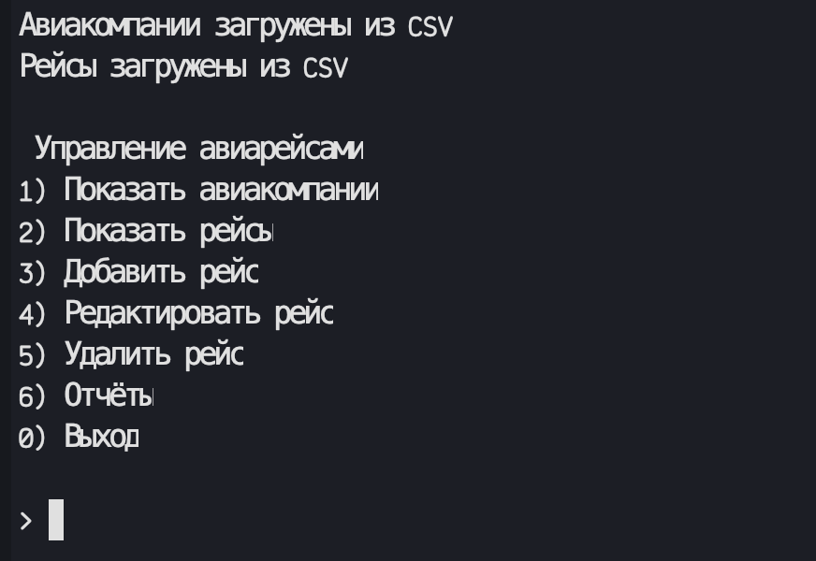
Рисунок 1 – Запуск программы и главное меню

Пример работы отчёта 1 «Рейсы по авиакомпаниям» с нумерацией строк (задание группы А):

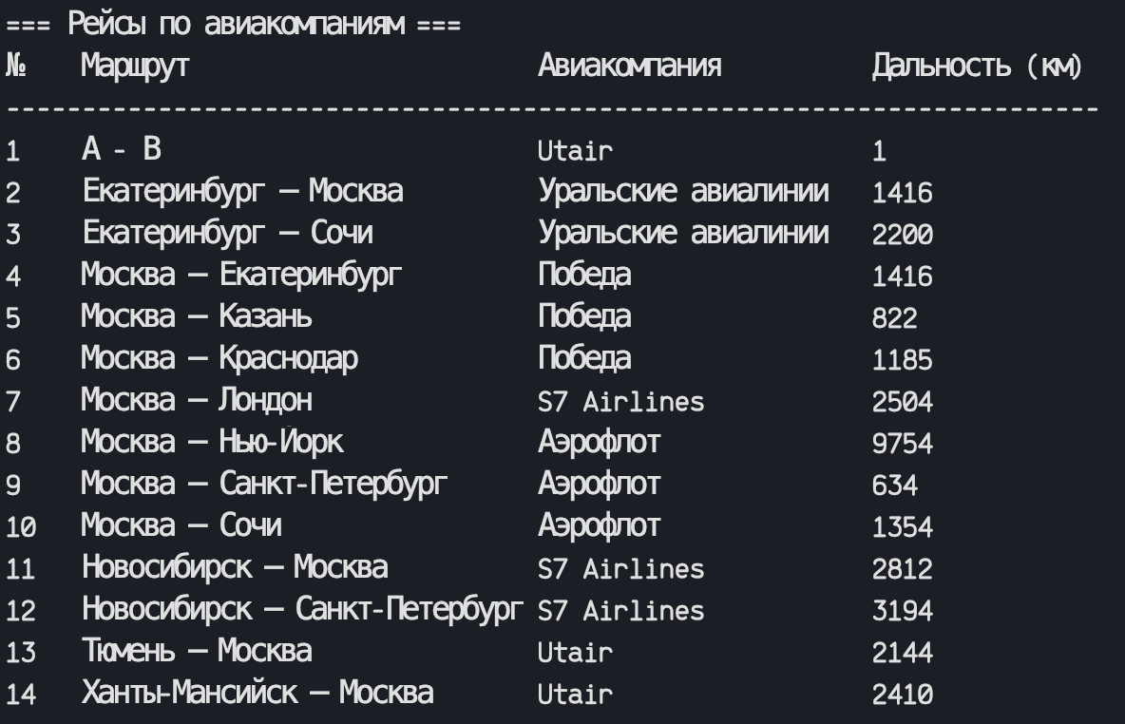
Рисунок 2 - Отчёт 1: все рейсы с нумерацией строк

Отчёт 2 - количество рейсов по авиакомпаниям:

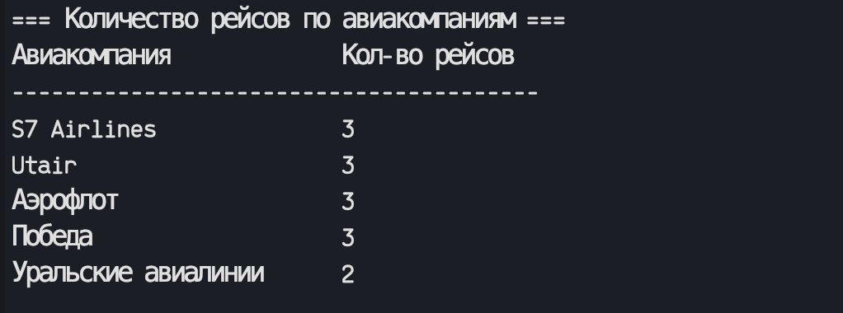
Рисунок 3 - Отчёт 2: количество рейсов

Отчёт 3 - средняя дальность рейсов по авиакомпаниям (по убыванию):

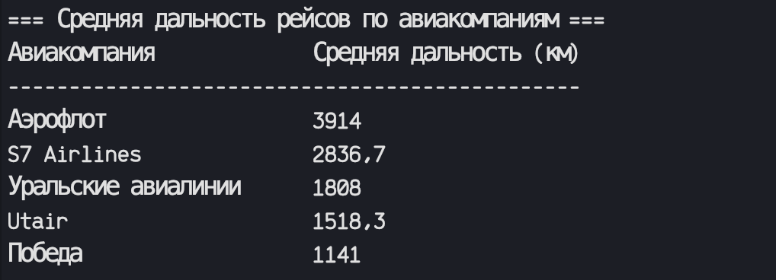Рисунок 4 - Отчёт 3: средняя дальность по убыванию

Вывод: В результате выполнения домашнего задания было разработано консольное приложение для управления авиарейсами с применением принципов ООП. Реализованы классы-модели с инкапсуляцией и валидацией данных, класс DatabaseManager для работы с базой данных SQLite, а также класс ReportBuilder с паттерном Fluent Interface для формирования отчётов. Выполнено задание группы А: добавлен метод Numbered(), позволяющий включать нумерацию строк в любой отчёт через цепочку вызовов.

